Опросный лист на проектирование и изготовление очистных сооружений хозяйственно-бытовых стоков
в подземном исполнении, производительностью до 100 м³/сут

1. Заказчик
Адрес
Контактное лицо
Телефон/факс
Электронная почта
Название объекта
Адрес объекта
Характер территории: (предприятие, складской комплекс, поселок, дом и т.д.)

2. Технические данные
Расход сточных вод в м³/сутки,
Максимальный часовой расход сточных вод, м3/час
Средний часовой расход сточных вод, м3/час
Режим подачи сточных вод на очистные сооружения | □ Напорный | □ Безнапорный
Залповые сбросы | □ Есть | □Нет
Объем залпового сброса, м³/ч
Продолжительность залпового стока, час
Глубина заложения подводящего трубопровода, Нподв., мм
Глубина заложения отводящего трубопровода, Нотв., мм
Диаметр подводящего трубопровода, мм
Выпуск условно чистого стока | □ Напорный | □ Безнапорный

3. Характеристики загрязнений сточных вод, поступающих на очистку/после очистки:
 |  | На входе | На выходе
Температура, t° | ˚С
pH | -
БПКполн | мг/дм3
ХПК | мг/дм3
Взвешенные вещества | мг/дм3
Жиры | мг/дм3
Фосфор фосфатов | мг/дм3
Азот аммония | мг/дм3
Азот нитратов | мг/дм3
Азот нитритов | мг/дм3
СПАВ | мг/дм3

4. Дополнительные сведения и особые условия
Обезвоживание осадка | □ Да □ Нет
Возможность использования очистки сточных вод в оборотном цикле (если есть, указать требования к оборотной воде)
Другое:
Если у вас возникли вопросы по заполнению опросного листа, позвоните Нам.

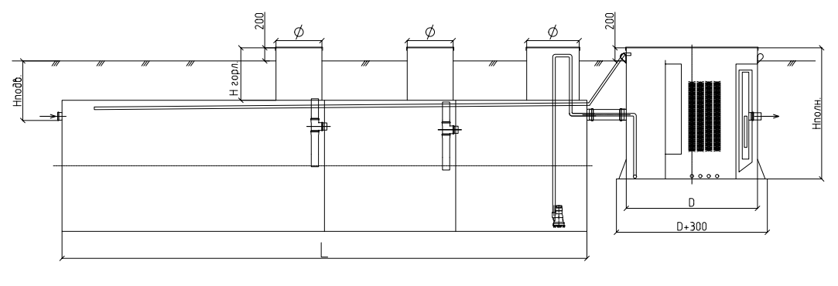

ДАТА_____________ ПОДПИСЬ _____________

